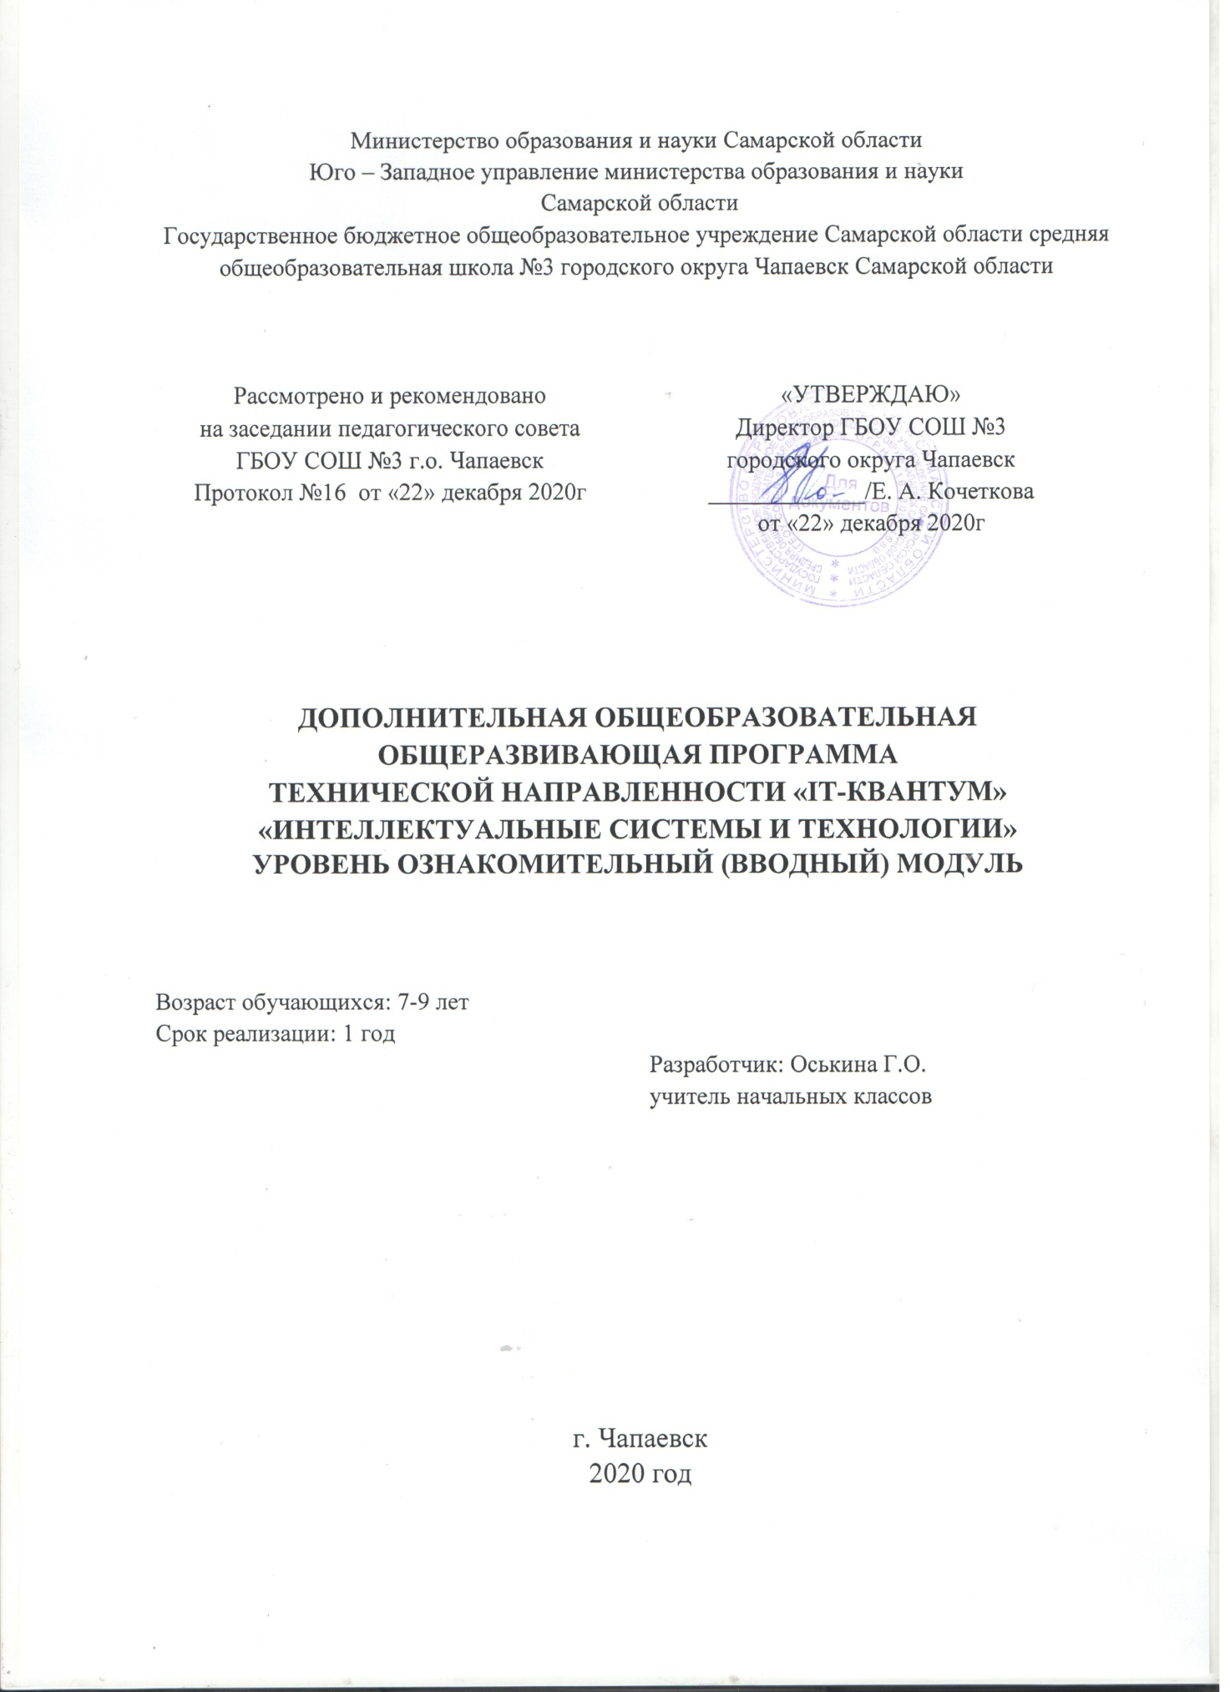

Пояснительная записка

Рабочая программа «IT-квантум» (водный модуль, первый год обучения) является частью дополнительной общеобразовательной общеразвивающей программы технической направленности «IT-квантум».
Рабочая программа по «IT-квантуму» для возраста 7-9 лет составлена с использованием методического инструментария наставника IT-квантум тулкит; Белоусова Анна Сергеевна; Юбзаев Тимур Ильясович. – М.: Фонд новых форм развития образования, 2019.
Вводный модуль направлен на формирование у обучающихся базовых компетенций в области исследовательской деятельности в целом и анализа информации в интернет-пространстве в частности. Модуль позволяет установить взаимодействие с другими квантумами и включить обучающихся в выполнение комплексных исследовательских проектов (как внутри одного детского технопарка «Кванториум», так и между ними).
В рамках вводного модуля обучающиеся готовятся к углубленному модулю, предполагающему более глубокое изучение одного из наиболее перспективных направлений отрасли информационных технологий.
Участники проектных групп: обучающиеся общеобразовательных организаций.
Возраст: 7-9 лет.
Возможность участия в группе обучающихся разных классов: есть.
Продолжительность вводного модуля (час): 102.
Продолжительность занятия (час): 1.
Частота занятий: 3 раза в неделю.
Занятия проводятся в соответствии с требованиями СанПиН 2.2.2/2.4.1340-03 «Гигиенические требования к персональным электронно-вычислительным машинам и организации работы» для обучающихся 1-3 классов.

Актуальность
В настоящее время процесс информатизации проявляется во всех сферах человеческой деятельности. Использование современных информационных технологий является необходимым условием успешного развития как отдельных отраслей, так и государства в целом. Отрасль информационных технологий является и будет являться в будущем одной из наиболее динамично развивающихся отраслей, как в мире, так и в России. Создание, внедрение, эксплуатация, а также совершенствование информационных технологий немыслимо без участия квалифицированных и увлеченных специалистов.
Цель программы :
Создание условий для развития технического творчества обучающихся, ознакомление с основными электронными условиями, формирование теоретических знаний и практических навыков в области разработки программного обеспечения и подготовка к совместной работе над проектами.
Задачи программы:
Образовательные:
- Сформировать практические и теоретические знания в области устройства и функционирования современных платформ быстрого прототипирования электронных устройств;
- Изучить основы алгоритмизации, построения алгоритмов и их формализации с помощью блок-схем;
- Научиться формулировать и анализировать алгоритмы;
- Научиться писать программы для решения простых и сложных инженерных задач в интегрированной среде разработки;
- Получить навыки работы с электронными компонентами, совместимыми с микроконтроллерами, такими как Arduino, Raspberry Pi и др.;
- Сформировать практические и теоретические навыки разработки приложений для операционной системы Android с использованием интерактивной среды разработки MIT App Inventor.
Воспитательные:
- Формирование научного мировоззрения;
- Усвоение определенного объема научных знаний.
Развивающие:
- Развитие у обучающихся чувства ответственности, внутренней инициативы, самостоятельности, тяги к самосовершенствованию;
- Развитие познавательных интересов и формирование познавательной активности;
- Развитие творческих способностей обучающихся;
- Развитие алгоритмического мышления у обучающихся;
- Формирование у обучающихся умения работать в команде и публично демонстрировать свои проекты.
2. Планируемые результаты освоения программы
Личностные:
- умение генерировать идеи указанными методами;
- умение слушать и слышать собеседника;
- умение аргументировать свою точку зрения;
- умение искать информацию и структурировать ее;
- умение работать в команде;
- самостоятельный выбор цели собственного развития, пути достижения целей, постановка новых задач в познании;
- соотнесение собственных возможностей и поставленных задач;
- критическое мышление и умение объективно оценивать результаты своей работы;
- навыки ораторского искусства.
Метапредметные:
- владение умением самостоятельно планировать пути достижения целей, соотносить свои действия с планируемыми результатами, осуществлять контроль своей деятельности, определять способы действий в рамках предложенных условий;
- владение основными универсальными умениями информационного характера: постановка и формулирование проблемы, поиск и выделение необходимой информации, выбор наиболее оптимальных способов решения задач в зависимости от конкретных условий.
Предметные:
- использование приводов с отрицательной обратной связью;
- составление блок-схемы и алгоритма программы;
- написание кода программы согласно алгоритму;
- программирование микроконтроллерных платформ на языке С/С++;
- разработка приложений для операционной системы Android в среде MIT App Inventor;
- получение и обработка показаний цифровых и аналоговых датчиков, фиксирующих характеристики среды (влажность, освещенность, температура и пр.);
- расчет уровня освещенности;
- сопряжение мобильных устройств и микроконтроллеров;
- подключение внешних библиотек;
- создание веб-страницы для отображения различных показаний;
- применение различных протоколов обмена информацией, обработка и хранение данных;
- использование новейших инструментов для создания презентаций.
3. Формы и виды учебной деятельности

Программой предусмотрены фронтальная, групповая и индивидуальная формы обучения (с преобладанием двух последних), в том числе:
- интерактивные проблемные лекции;
- практическая работа;
- самостоятельная работа обучающихся (индивидуально и в малых
группах);
- конференции.

Также возможны встречи с приглашенными спикерами, совместные конференции, видеоконференции или вебинары с другими квантумами и экспертами, индивидуальные и групповые консультации.

Форма итоговой аттестации: публичное выступление с демонстрацией результатов.

4. Формы контроля результатов освоения программы

- Текущий контроль, проводимый в ходе учебного занятия и закрепляющий знания по данной теме;
- Итоговый, проводимый после завершения всей учебной программы.

Формы проверки результатов:
- наблюдение за детьми в процессе работы;
- игры;
- индивидуальные и коллективные творческие работы;
- беседы с детьми и их родителями.

Формы подведения итогового контроля: тесты; анкеты; защита проекта.
Итоговая аттестация обучающихся проводится по результатам подготовки и защиты проекта.
5. Содержание учебного предмета
Раздел 1 «Взгляд в будущее»
Краткое содержание: Кейс позволяет обучающимся через участие в форсайте сформировать представление об актуальных и перспективных изучаемых областях информационных технологий. Формирует представление у обучающихся об основах работы над проблемой и нахождения оптимального ее решения из множества прочих. Также кейс позволяет заложить основы проектного мышления посредством генерации футородизайн-проекта. После решения кейса обучающиеся имеют более четкое представление о том, в каком направлении нужно двигаться в будущей проектной деятельности.

Раздел 2 «Да будет свет»
Краткое содержание: При решении данного кейса обучающиеся осваивают основы схемотехники (рекомендуется использовать для обучения мощный эмулятор Arduino «Tinkercad circuits arduino» или другие аналоги, с помощью которых можно подключить созданное виртуальное устройство к виртуальному источнику питания и проследить, как оно будет работать); основы программирования микроконтроллерных платформ на языке С посредством создания устройства с автоматическим управлением. Изучают среду разработки Arduino IDE. На данном этапе может быть организована экскурсия на предприятие (в зависимости от региона).

Раздел 3 «Домашняя метеостанция»
Краткое содержание: Решение данного кейса позволяет обучающимся вести работу в условиях межквантумного взаимодействия (совместно с промдизайнквантумом, задачей которого является создание красивой упаковки для будущей метеостанции, а также с биоквантумом). Также, в рамках решения кейса, обучающиеся изучают принцип работы датчиков температуры, влажности и др., продолжают изучение программирования на языке С/С++ (базовый уровень).

Раздел 4 «Клик»
Краткое содержание: Объемный кейс позволяет обучающимся пройти проектный путь от начала до конца в рамках создания устройства из области «Интернет вещей». Обучающиеся также осваивают основы мобильной разработки с MIT App Inventor и осуществляют удаленное управление устройством при помощи мобильного телефона.

Раздел 5 «Хаб»
Краткое содержание: Финальный кейс, включает в себя идею объединения всех устройств, созданных ранее в рамках других кейсов, в единую систему, а также добавление в неё некоторого компонента «Умного дома», на котором делается акцент при презентации проектных работ по окончании модуля. При решении данного кейса обучающиеся знакомятся с основами программирования на языке Python, изучают принципы работы последовательных портов, основы сетей. Также обучающиеся имеют возможность ознакомиться с вебтехнологиями посредством создания веб-страницы с помощью веб-фрейм-ворка Flask для демонстрации показаний умных устройств.

6. Тематическое планирование

№ | Раздел | Всего часов
1 | Игра | 3
2 | Раздел 1. «Взгляд в будущее» | 8
3 | Раздел 2. «Да будет свет!» | 21
4 | Раздел 3. «Домашняя метеостанция» | 20
5 | Раздел 4. «Клик» | 18
6 | Раздел 5. «Хаб» | 24
7 | Презентация проектных работ | 8

